 | 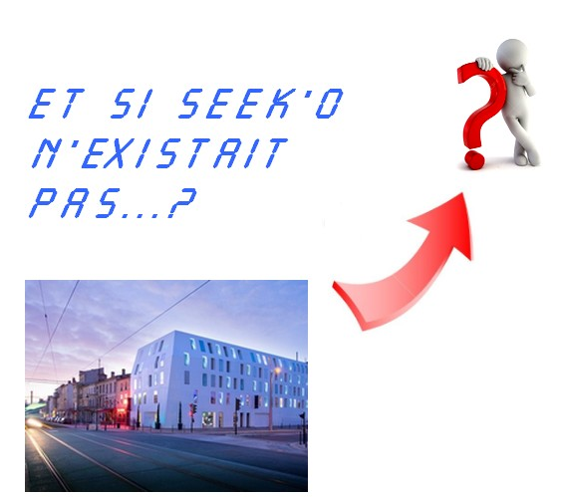
EPI 3ème: La ville en mutation
Séquence 2 : L’hotel SEEK’O

Ressources : | www.aarage-technologie.fr

Socle | Thématiques | Compétence | Compétence associées | Seuils | Connaissance
D4.2 | Design, innovation et créativité (DIC) | Imaginer des solutions en réponse aux besoins, matérialiser des idées en intégrant une dimension design. | DIC-1.4-Imaginer des solutions pour produire des objets et des éléments de programmes informatiques en réponse au besoin. | 3 | DIC-1-4-FE1  Design.
DIC-1-4-FE5
Réalité augmentée.
D4.2 | Design, innovation et créativité (DIC) |  | DIC-1.1 Qualifier et quantifier simplement les performances d’un objet technique existant ou à créer. | 3 | DIC-1-1-FE2c  Principaux éléments d’un cahier des charges.
D2.2 | La modélisation et la simulation des objets et systèmes techniques (MSOST) | Utiliser une modélisation et simuler le comportement d’un objet | MSOST2.1-Utiliser une modélisation pour comprendre, formaliser, partager, construire, investiguer, prouver. | 3 | MSOST-2-1-FE1b  Outils de description d’une structure
D2.4 | Les objets techniques, les services et les changements induits dans la société(OTSCIS) | Comparer et commenter les évolutions des objets et systèmes. | OTSCIS-1.4-Élaborer un document qui synthétise ces comparaisons et ces commentaires. |  | OTSCIS-1-4-FE1  Outils numériques de présentation
D2.1 |  | Exprimer sa pensée à l’aide d’outils de description adaptés | OTSCIS-2.1-Exprimer sa penseé à l’aide d’outils de description adaptés: Croquis, schéma, graphes, diagrammes, tableaux | 3 | OTSCIS-2-1-FE1  Croquis à main levée
 |  |  |  | 3 | OTSCIS-2-1-FE2  Différents schémas
Composition du groupe

Séance 2
Problème technologique   | 2.1.1 Comment peut on réaliser une modélisation en 3D d'un bâtiment partir d’un croquis à main levée et d’un plan de masse légendé?
2.1.2 Nos hypothèses pour résoudre le problème technologique :
-…

2.2 Rappel sur la notion de modélisation
Qu'est-ce qu'apporte la modélisation?

Quelle est la différence entre le C.A.O. et la D.A.O.?

Qu'est-ce qu'une modélisation de test d'effort?

2.2.1 Réalisation d'une maison classique avec Sweet Home 3D
Capture d’écran du plan 3D  Binôme 1: | Capture d’écran du plan 3D  Binôme 2:

2.2.2 Placer des meubles avec Sweet Home 3D

Capture d’écran du plan 3D  Binôme 1: | Capture d’écran du plan 3D  Binôme 2:

2.2.3 Ajout et importation de meubles avec Sweet Home 3D

Capture d’écran du plan 3D  Binôme 1: | Capture d’écran du plan 3D  Binôme 2:

2.2.4 Modifier des murs avec Sweet Home 3D

Capture d’écran du plan 3D  Binôme 1: | Capture d’écran du plan 3D  Binôme 2:

